
Муниципальное казённое учреждение
«Новониколаевская сельская библиотека»

Сердцем к подвигу прикоснись!



Аннотированный рекомендательный список художественной литературы
к 80-летию Победы в Великой Отечественной войне 1941-1945 годов

ст. Новониколаевская
2025г.
ББК 63.3
С 32

Составитель: Дворецкая Марина Ивановна, Мамай Татьяна Ивановна.

Сердцем к подвигу прикоснись: аннотированный рекомендательный список художественной литературы / сост. М.И. Дворецкая, Т.И. Мамай. -Новониколаевская: Новониколаевская сельская библиотека, 2025.-с.

Уважаемые читатели!

Президент Российской Федерации В. В. Путин объявил 2025 год - Годом защитника Отечества и 80-летия Победы в Великой Отечественной войне 1941-1945 годов. Этот год стал для нас данью уважения к ратному подвигу всех, кто сражался за Родину в разные исторические эпохи, а также нынешним героям - участникам специальной военной операции. Тематика года отражает приоритеты современной России, такие как патриотизм, преемственность поколений и уважение к защитникам Родины во все времена.
9 мая 2025 года страна отметила 80-летие Победы в Великой Отечественной войне. Великая Отечественная война длилась 1418 дней и ночей. Это одно из тяжелейших испытаний, когда-либо пережитых нашей Родиной. Произведения о Великой Отечественной войне очень тонко передают всю боль, горечь, потери и вместе с тем боевой дух, стремление к победе, теплоту человеческих сердец, веру, надежду. Поэтому произведения о войне, в том числе писателей - фронтовиков, вновь и вновь читают и перечитывают.
Новониколаевская сельская библиотека предлагает вниманию читателей рекомендательный список художественной литературы «Сердцем к подвигу прикоснись», который включает книги, рассказывающие о разных периодах Великой Отечественной войны.
Данный список адресован всем, кто интересуется историей, славным прошлым нашей страны.
Книги представлены из фонда Новониколаевской сельской библиотеки.
Приятного чтения!

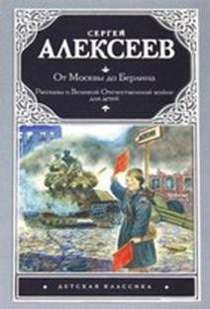 | Алексеев, С. П. От Москвы до Берлина : рассказы о Великой Отечественной войне / С. П. Алексеев. – Москва : Астрель : Владимир : ВКТ, 2010. – 416 с.  Автор книги, известный писатель, лауреат Государственных премий СССР и России Сергей Петрович Алексеев, – участник Великой Отечественной войны. В книге «От Москвы до Берлина» рассказывается о важных сражениях Великой Отечественной войны: битве за Москву, Сталинградской битве, сражении на Кавказе, Курской дуге, битве за Севастополь, обороне Ленинграда, операции «Багратион» и освобождении Украины, Берлинской наступательной операции. Сергей Алексеев описал подвиг советского солдата, о том, как, преодолевая трудности, терпя поражения, вырывая победы, проявляя мужество и героизм, жертвуя собой, приближали люди Победу.
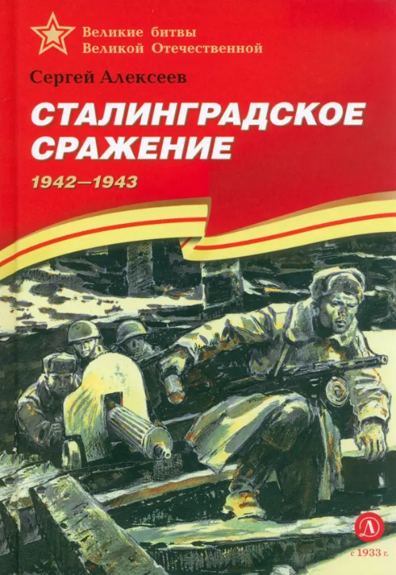 | Алексеев, С.П. Сталинградское сражение. 1942-1943 : рассказы для детей / С.П. Алексеев ; худож. А. Лурье. – Москва. : Дет. лит., 2021. – 106 с.: ил.-(Великие битвы Великой Отечественной).  Автор – известный детский писатель, участник Великой Отечественной войны (1941–1945) – рассказывает младшим школьникам о ее главных битвах. Шесть книг серии описывают подвиг нашего народа в освобождении родной страны и Европы от фашистских захватчиков. Вторая книга серии посвящена Сталинградскому сражению (1942–1943).

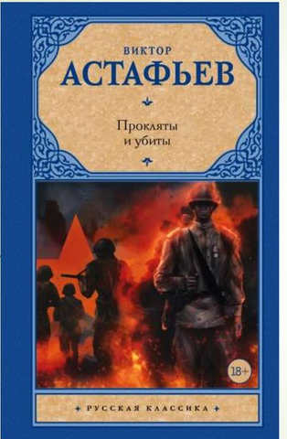 | Астафьев, В. П. Прокляты и убиты: роман / В. П. Астафьев. – Москва. : Эксмо, 2009. – 800 с.  Роман В. П. Астафьева «Прокляты и убиты» – одно из самых драматичных и правдивых произведений, повествует о солдатах Великой Отечественной войны. Данным романом писатель подвел итог своим размышлениям о войне как о «преступлении против разума».
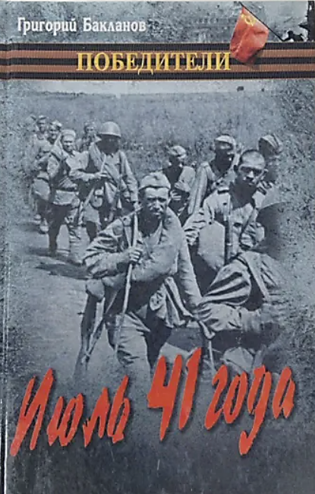 | Бакланов, Г. Я. Июль 41 года :повести; Навеки  - девятнадцатилетние / Григорий Бакланов. – Москва. : Вече, 2010. – 384 с.-(Победители)  В настоящее издание вошли самые известные произведения о Великой Отечественной войне писателя военного поколения Григория Бакланова - роман «Июль  41 года» и повесть «Навеки – девятнадцатилетние». Посвященная судьбам молодых офицеров повесть «Навеки девятнадцатилетние» была отмечена Государственной премией СССР, а роман «Июль 41 года» рассказывает суровую правду о годах Великой Отечественной войны, о мужестве солдат, до последней капли крови защищавших родную землю.
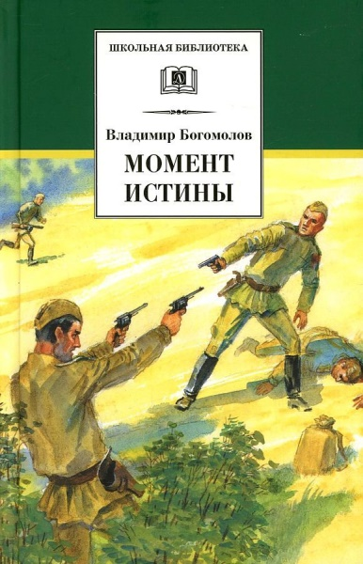 | Богомолов, В. О. Момент истины (В августе сорок четвертого...): роман / Владимир Богомолов.- М.:Воениздат, 1994. – 400 с. – (Детектив. Приключения).  Роман «Момент истины» является международным бестселлером и переведен более чем на 50 иностранных языков. Владимир Богомолов смог реалистически показать трудную, самоотверженную работу армейских контрразведчиков на фронте. Более того, глубокое понимание темы, сочувствие и любовь к советскому солдату, личный опыт в разведдеятельности помогли автору создать большой роман о большом подвиге. В роман включены документальные материалы из архива В. О. Богомолова, относящиеся как к творческой биографии самого писателя, так и к «биографии» книги, рассказывающие о её трудном пути к читателю.
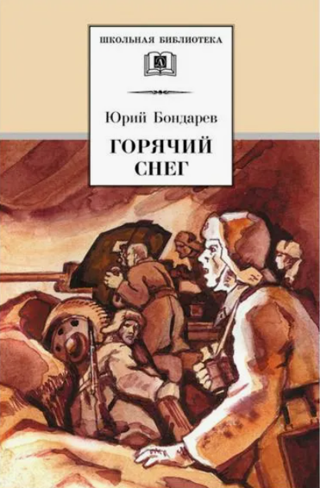 | Бондарев, Ю. В., Горячий снег: роман / Юрий Бондарев; (Вступ. ст. О. Михайлова); худож. Л. Дурасов. – М.: дет. лит., 2021. – 457 с.: ил. – (Школьная библиотека).  «Горячий снег» – книга о Великой Отечественной войне, написанная ее непосредственным участником. Действие романа происходит на Сталинградском фронте – там, где принял свой первый бой и сам Юрий Бондарев, тогда лейтенант, впоследствии знаменитый писатель и классик военной прозы. Под Сталинградом насмерть встала артиллерийская батарея, преграждая путь танковым дивизиям генерала Манштейна. Здесь и сейчас молодые артиллеристы творят историю: от итога операции зависит успех Сталинградской битвы и, может быть, даже исход войны.

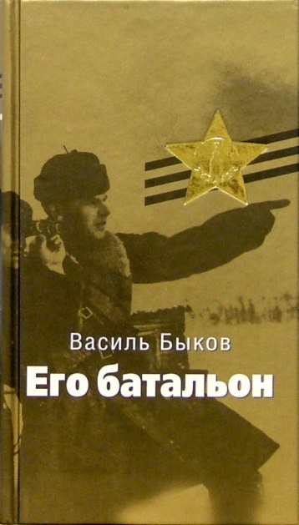 | Быков, В., Его батальон: повесть / Василь Быков. –М.: ТЕРРА-Книжный клуб, 2005. – 224 с. – (Великая Отечественная).  Писатель Василь Быков - участник Великой Отечественной войны, которая определила темы, сюжеты его произведений. Для творчества Василя Быкова характерна проблема нравственного выбора героя на войне. В центре повести Василя Быкова «Его батальон» - один из эпизодов Великой Отечественной войны: взятие высоты, противостояние русских и немецких солдат. По мысли писателя, на войне, показанной как кровавая и трудная работа, самым ценным тем не менее остается жизнь человека.

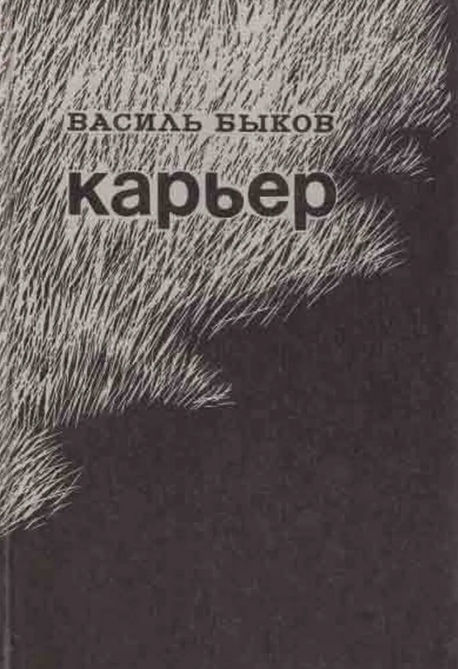 | Быков, В. В. Карьер : повесть / В. Быков ; художник В. Никитин. – М. : Советский писатель, 1988. – 304 с.  В книгу «Карьер» вошли роман и повесть талантливого советского прозаика, народного писателя Белоруссии Василя Быкова, - лауреата Государственной и Ленинской премий. Действие романа «Карьер» относится к осени 1941 года и происходит в глухом белорусском местечке, оккупированном немецко-фашистскими войсками. Повесть «В тумане» - о борьбе партизан в тылу врага.
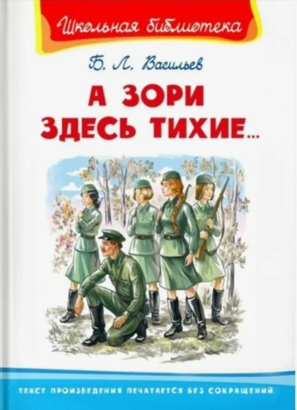 | Васильев, Б. Л. А зори здесь тихие... : повесть/ Борис Васильев. – Омега, 2021. – 160 с.  В книгу «А зори здесь тихие...» талантливого писателя, лауреата Государственной премии СССР Бориса Васильева вошли широко известные произведения, рассказывающие о Великой Отечественной войне, участником и свидетелем которой был автор. В прифронтовой полосе группа девушек-зенитчиц вынуждена вступить в неравный бой с вражескими десантниками. Эти девчонки мечтали о большой любви, нежности, семейном тепле, но на их долю выпала жестокая война, и они до конца выполнили свой воинский долг.
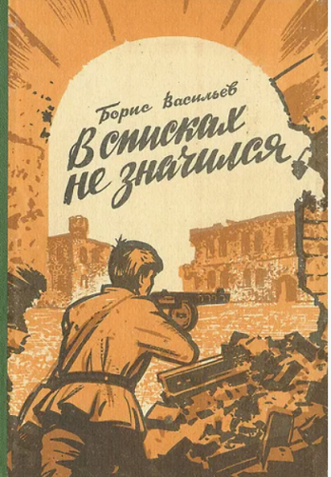 | Васильев, Б. Л. В списках не значился : роман / Борис Васильев. – Москва: Дет. лит., 1986. – 223 с., ил.- (Военная библиотека школьника. Библиотечная серия).  Вниманию читателей предлагается роман известного российского писателя Бориса Львовича Васильева «В списках не значился», вошедший в золотой фонд литературы о Великой Отечественной войне. Главный герой, лейтенант Плужников, – последний защитник легендарной Брестской крепости. Но не только о сопротивлении фашистам рассказывает книга – перед нами история о преданности, любви и смерти и, конечно, о настоящем подвиге.
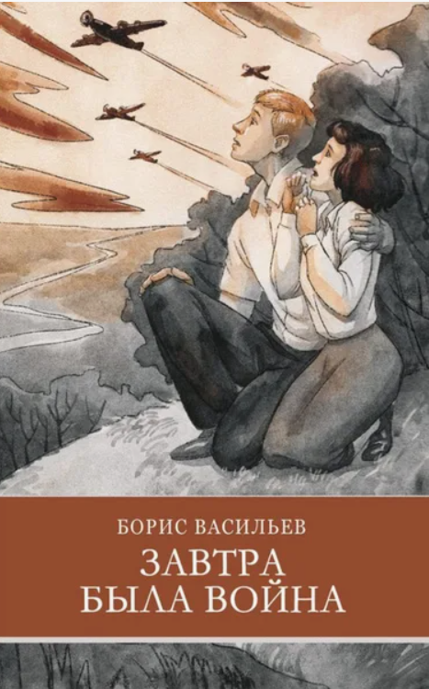 | Васильев, Б. Л. Завтра была война : повести и роман / Борис Васильев. –Курган. Издательство «Зауралье»., 1997. – 576 с.  Действие повести Бориса Васильева «Завтра была война» происходит накануне войны. Она рассказывает об учениках 9-го «Б», их взрослении и становлении, дружбе и любви, первом серьезном нравственном выборе и противостоянии. Их молодости, которая категорична, безоглядна и стремительна. И очень коротка, потому что  «завтра была война».
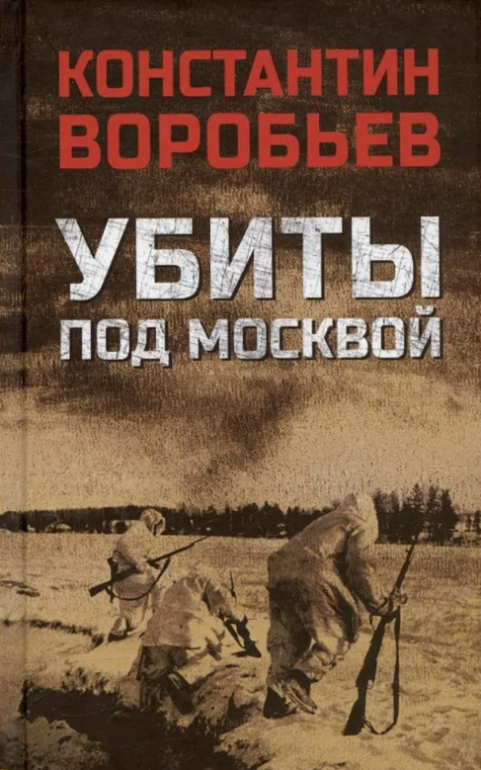 | Воробьев, К. Д. Убиты под Москвой : / Константин Воробьёв. – М.: Вече, 2010. – 288 с. – (Победители).  В книгу прекрасного русского писателя-фронтовика Константина Дмитриевича Воробьева вошли его лучшие произведения "Убиты под Москвой", "Это мы, Господи!", "Крик". Посвященные событиям первых месяцев войны, эти повести поражают воображение читателей жестокой "окопной" правдой, рассказывая о героизме и мужестве простых солдат и офицеров - вчерашних студентов и школьников.
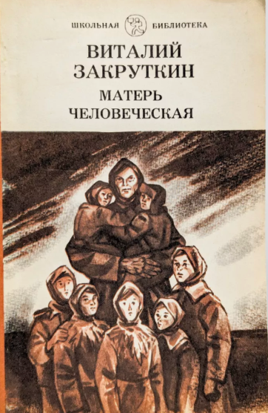 | Закруткин, В. А. Матерь Человеческая : повесть и рассказ / В. А. Закруткин. –Сывтыркар:Коми, 1985. – 96 с.  Повесть «Матерь Человеческая» удостоена Государственной премии имени А. М. Горького. В своем произведении автор рассказывает о подвиге молодой русской женщины Марии, на долю которой в годы Великой Отечественной войны выпали жестокие испытания. Оставшись на сожженном гитлеровцами хуторе совершенно одна, Мария твердо верила в победу и постепенно сумела возродить жизнь на пепелище. В образе Марии – наша вера, надежда и наша любовь. Это – гимн женщине как прекрасному символу жизни и бессмертия рода человеческого.

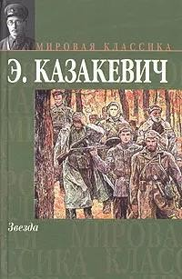 | Казакевич, Э. Г. Звезда : [сборник] / Э. Г. Казакевич. – Москва: АСТ ; Москва : Транзиткнига, 2004. – 477 с. – (Мировая классика).  В книгу замечательного прозаика и поэта Эммануила Казакевича вошли самые известные его военные повести - "Звезда", которая, по словам К. Симонова, "была и осталась одной из лучших книг о великой грозной войне", а также "Двое в степи" и "Сердце друга". Эти произведения до сих пор любимы читателями, они неоднократно переиздавались и экранизировались. «Звезда» – позывные группы войсковых разведчиков, ушедших в рейд по вражеским тылам, чтобы ценой своих жизней добыть сведения о танковой дивизии СС.
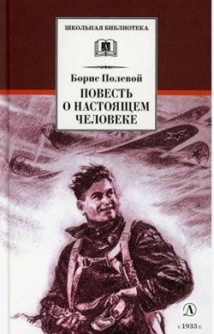 | Полевой, Б. Н. Повесть о настоящем человеке : повесть  / Борис Полевой; худож.В. Щеглов. – М.: Дет. лит., 2021. – 379 с.  Книга известного писателя - прозаика Бориса Николаевича Полевого «Повесть о настоящем человеке» рассказывает о советском летчике Алексее Маресьеве, который был сбит в одном из боев Великой Отечественной войны, тяжело ранен, но силой воли возвратился в ряды действующих летчиков.
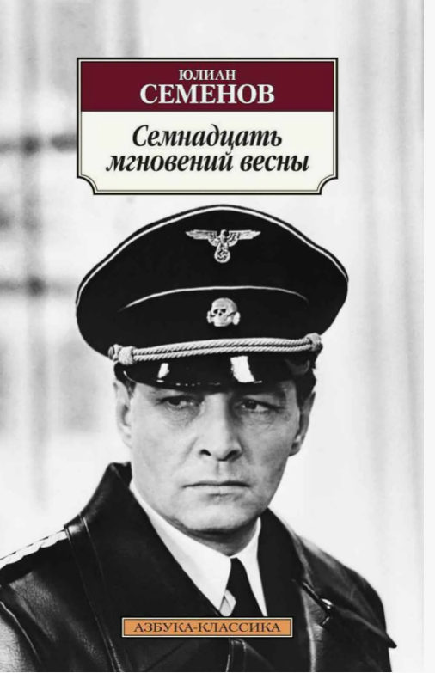 | Семенов, Ю. С. Семнадцать мгновений весны : романы  / Юлиан Семенов. – Санкт-Петербург : Азбука : Азбука-Аттикус, 2022. – 896 с. – (Русская литература. Большие книги).  Юлиан Семенович Семенов - русский советский писатель, историк, журналист, поэт, автор культовых романов о Штирлице, легендарном советском разведчике. Макс Отто фон Штирлиц (полковник Максим Максимович Исаев) завоевал любовь миллионов читателей и стал по- настоящему народным героем. Большинство книг о Штирлице экранизированы, а телефильм «Семнадцать мгновений весны» был и остается одним из самых любимых и популярных в нашей стране. В книгу вошли три знаменитых романа Юлиана Семенова из цикла о Штирлице: «Майор Вихрь» (1967), «Семнадцать мгновений весны» (1969) и «Приказано выжить» (1982).

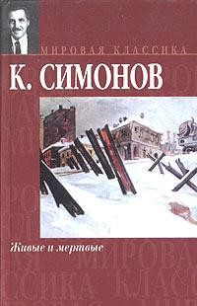 | Симонов, К. М. Живые и мертвые : роман / К. Симонов. – Москва : АСТ : Транзиткнига, 2004. – 508 с. – (Мировая классика).  Роман «Живые и мертвые» имел оглушительный успех в Советском Союзе и уже в 1964 г. был экранизирован. Автор романа Константин Симонов был не только талантливым писателем, но и военным корреспондентом в годы войны, потому в книге нет места вымыслу. Трилогия включена в перечень «100 книг по истории, культуре и литературе народов Российской Федерации, рекомендуемых школьникам к самостоятельному прочтению». Роман хорошо показывает отношение автора к войне, раскрывает его ценности, ведь в слова главных героев он вкладывает свои мысли, которые до сих пор кажутся правильными. Не случайно роман  «Живые и мертвые» называют самой человечной книгой о войне.
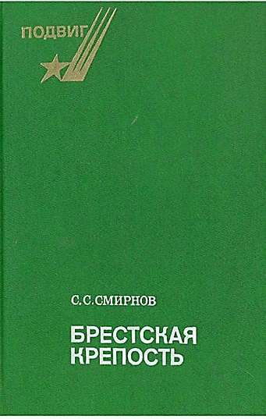 | Смирнов, С. С. Брестская крепость : повесть / Сергей Смирнов. – М.: Сов. Россия, 1990. – 400 с.  Повесть «Брестская крепость» основана на документальных материалах и представляет собой итог многолетней самоотверженной работы автора, поистине воссоздавшего один из самых драматических эпизодов Великой Отечественной войны. По крупицам собирая сведения о ее легендарных защитниках, писатель очень много сделал для того, чтобы восстановить честь и доброе имя героев, попавших в годы войны в немецкий плен и позднее осужденных за это на родине. Их свидетельства и воспоминания, полные трагизма и истинного мужества, и  составили это честное и непредвзятое повествование

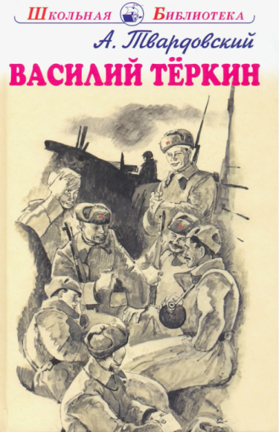 | Твардовский, А. Т. Василий Теркин: стихотворения / Александр Твардовский. – Москва: Либри пэр бамбини, 2018. – 176 с.  В книгу поэта Александра Трифоновича Твардовского вошли его лучшие произведения - поэмы «Василий Тёркин» и «Тёркин на том свете», а также стихи военных лет. Простой рядовой, бойкий, бывалый солдат Тёркин - собирательный, эпически ёмкий образ русского солдата Великой Отечественной войны. Через гибкие поэтические строки автору удалось донести до читателя богатство натуры героя. Картины, исполненные огромного трагизма, перемежаются проникновенными лирическими отступлениями или лукавой, сердечной шуткой.

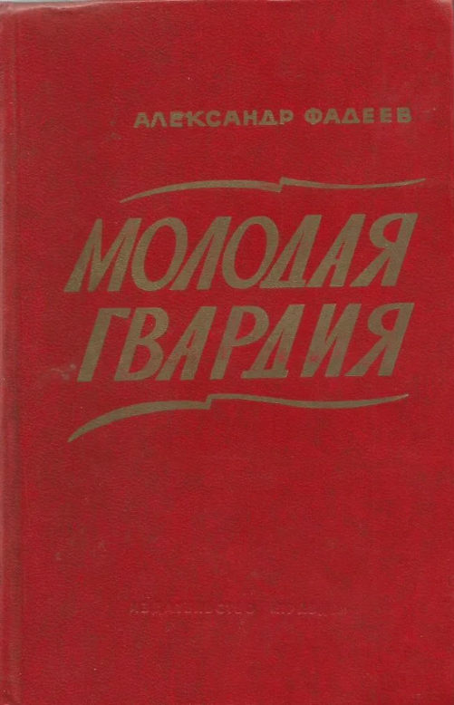 | Фадеев, А. А. Молодая гвардия : роман / А. А. Фадеев. – Москва: правда, 1981. – 688 с.  "Молодая гвардия" (1946) - роман Александра Александровича Фадеева, посвященный молодежной одноименной подпольной организации, действовавшей в Краснодоне во время Великой Отечественной войны в период 1942-1943 гг. В книге описан реальный подвиг реальных людей. Автор показывает храбрость и силу духа участников подполья, которые за несколько месяцев проходят путь от беззаботных детей до самоотверженных мучеников.
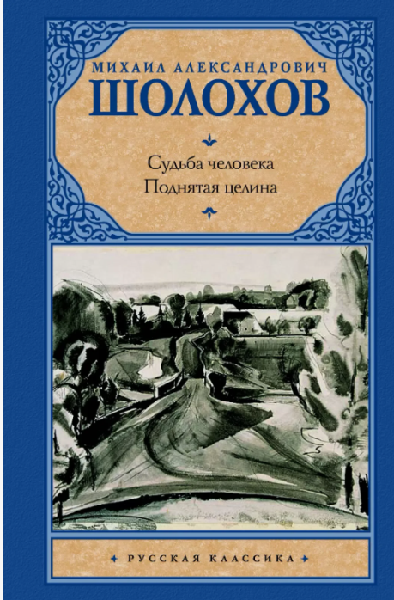 | Шолохов, М. А. Судьба человека. Поднятая целина/ Михаил Шолохов. – М: АСТ:Астрель, 2011. – 812 с.  Война отняла у Андрея Соколова и жену, и детей, и родной дом. Даже родной город, в котором вернувшийся солдат больше не находит себе места. И только встреча с маленьким Ваней, тоже потерявшим семью, помогает ему обрести новый смысл в жизни и родного человека.  Для среднего школьного возраста.

